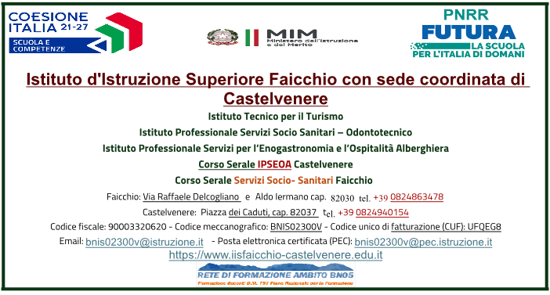
Prot. e data informatici
CUP F24D21000540006

DOMANDA DI PARTECIPAZIONE ALL’AVVISO RIVOLTO AL PERSONALE DOCENTE e ATA INTERNO
Attività di supporto al progetto PNRR Missione 4 - Istruzione e Ricerca - Componente 1 - Potenziamento dell'offerta dei servizi di istruzione: dagli asili nido alle Università – Linea di investimento 1.4. Intervento straordinario finalizzato alla riduzione dei divari territoriali nelle scuole secondarie di primo e secondo grado e alla lotta alla dispersione scolastica - Codice progetto M4C1I1.4-2024-1322-P-49836 - Titolo Nessuno escluso - CUP F24D21000540006

Al Dirigente Scolastico
dell’Istituto I.I.S. Faicchio
Il/La sottoscritto/a ________________________________________________________________________ nato/a a _______________________________________________ prov. ______ il ____________________ C.F. ____________________________________________________________________________________ Residente in _________________________________________________________ prov. _______________ Via/piazza __________________________________________________________ n. civ. _______________
In qualità di:
- Assistente Amministrativo;
- Assistente Tecnico (specificare l’area): _____________;
- Collaboratore Scolastico.
CHIEDE
di partecipare alla procedura per la selezione del personale ATA a supporto delle azioni del progetto PNRR Missione 4 - Istruzione e Ricerca - Componente 1 - Potenziamento dell'offerta dei servizi di istruzione: dagli asili nido alle Università – Linea di investimento 1.4. Intervento straordinario finalizzato alla riduzione dei divari territoriali nelle scuole secondarie di primo e secondo grado e alla lotta alla dispersione scolastica - Codice progetto M4C1I1.4-2024-1322-P-49836 - Titolo Nessuno escluso per la/le seguente/i azione/i:

In particolare, si candida per la/le seguente/i attività e ruolo:
Assistenti Amministrativi per le attività specialistiche di supporto tecnico e organizzativo al RUP e per le attività operative strumentali alla gestione dei percorsi formativi (supporto a tutor ed esperti nelle attività didattiche, funzionale al corretto iter documentale delle stesse, elaborazione attestati, archiviazione analogica e informatica degli atti progettuali)
Barrare il/i percorso/i per cui ci si candida | Percorso formativo | Ore | Sede di svolgimento della prestazione
 | Potenziamento competenze di base | 10 | Faicchio
 | Percorsi laboratoriali co-curriculari | 10 | Faicchio

Assistenti Tecnici per le attività operative strumentali alla gestione dei percorsi formativi (organizzazione e assistenza tecnica/informatica delle dotazioni, degli spazi, verifica delle strumentazioni e delle tecnologie utilizzate, affiancamento a tutor ed esperti interni ed esterni sull’uso delle strumentazioni e tecnologie della scuola e per l’utilizzo dei software di gestione didattica)
Barrare il/i percorso/i per cui ci si candida | Percorso formativo | Area | Ore | Sede di svolgimento della prestazione
 | Potenziamento competenze di base – Titoli “Percorsi competenze di base Inglese”, “Percorsi competenze di base Matematica”, “Percorsi competenza di base Italiano” | AR02 | 12 | Faicchio
 | Percorso laboratoriale co-curriculare – Titolo “Lab. Ortodonzia” | AR26 | 12 | Faicchio
 | Percorso laboratoriale co-curriculare – Titolo “Salute e benessere” | AR23 | 12 | Castelvenere
 | Percorso laboratoriale co-curriculare – Titolo “Lab. Enogastronomia” | AR 20 | 12 | Castelvenere
 | Percorso laboratoriale co-curriculare – Titolo “Lab. sala e vendita” | AR 20 | 12 | Castelvenere
 | Percorso laboratoriale co-curriculare di “Accoglienza” | AR 21 | 12 | Castelvenere

Collaboratori Scolastici per le attività operative strumentali alla gestione dei percorsi formativi (apertura e chiusura dell’edificio scolastico per le attività extracurriculari, ausilio agli studenti, preparazione e gestione degli spazi utilizzati per le attività riferite al progetto, ecc. )

Barrare il/i percorso/i per cui ci si candida | Percorso formativo | Ore | Sede di svolgimento della prestazione
 | Potenziamento competenze di base | 7 | Faicchio e Castelvenere
 | Percorsi laboratoriali co-curriculari | 8 | Faicchio e Castelvenere

A tal fine, dichiara, sotto la propria responsabilità:
- che i recapiti presso i quali si intendono ricevere le comunicazioni sono i seguenti:
- residenza: _____________________________________________________________
- indirizzo posta elettronica ordinaria: ________________________________________
- indirizzo posta elettronica certificata (PEC): __________________________________
- numero di telefono: _____________________________________________________,
autorizzando espressamente l’Istituzione scolastica all’utilizzo dei suddetti mezzi per effettuare le comunicazioni;
- di essere informato/a che l’Istituzione scolastica non sarà responsabile per il caso di dispersione di comunicazioni dipendente da mancata o inesatta indicazione dei recapiti di cui al comma 1, oppure da mancata o tardiva comunicazione del cambiamento degli stessi;
- di aver preso visione del Decreto e dell’Avviso e di accettare tutte le condizioni ivi contenute;
- di aver preso visione dell’informativa relativa alla privacy presente nell’avviso;
- di prestare il proprio consenso, ai fini dell’espletamento della procedura in oggetto e del successivo conferimento dell’incarico, al trattamento dei propri dati personali ai sensi dell’art. 13 del Regolamento (UE) 2016/679 e del d.lgs. 30 giugno 2003, n. 196.
Ai fini della partecipazione alla procedura in oggetto, il/la sottoscritto/a
DICHIARA ALTRESÌ
di possedere i requisiti di ammissione alla selezione in oggetto di cui all’Avviso e, nello specifico, di:
- avere la cittadinanza italiana o di uno degli Stati membri dell’Unione europea;
- avere il godimento dei diritti civili e politici;
- non essere stato escluso/a dall’elettorato politico attivo;
- possedere l’idoneità fisica allo svolgimento delle funzioni cui la presente procedura di selezione si riferisce;
- non aver riportato condanne penali e di non essere destinatario/a di provvedimenti che riguardano l’applicazione di misure di prevenzione, di decisioni civili e di provvedimenti amministrativi iscritti nel casellario giudiziale;
- non essere sottoposto/a a procedimenti penali o, se sì, a quali: ___________________;
- non essere stato/a destituito/a o dispensato/a dall’impiego presso una Pubblica Amministrazione;
- non essere stato/a dichiarato/a decaduto/a o licenziato/a da un impiego statale;
- possedere il seguente titolo di studio: _________________________;

Si allega alla presente curriculum vitae sottoscritto contenente una autodichiarazione di veridicità dei dati e delle informazioni contenute, ai sensi degli artt. 46 e 47 del D.P.R. 445/2000, nonché, ove il documento non sia sottoscritto digitalmente, fotocopia del documento di identità in corso di validità.
Luogo e data | Firma del Partecipante
_______________, ______________ | ____________________________

